Unidad V – Clase 2
Asignatura de Religión - Profesora Lorena González Vargas
5tos Básicos A y B

Nombre del Alumno (a):
Curso:
Instrucciones de entrega: Esta guía debe ser desarrollada en el cuaderno de religión o en hoja impresa la cual debe pegar en el cuaderno.
Modo de evaluar: La evaluación es formativa, por tanto debe sacar una fotografía a la actividad realizada y enviar al correo: lorena.gonzalez@laprovidenciarecoleta.cl
Fecha de entrega: viernes 11 de septiembre 2020

Todos somos hijos de Dios, por tanto hermanos entre nosotros.

El rol de la Iglesia católica en tiempo de la colonia.
La Iglesia católica asumió una de las principales tareas colonizadoras, es decir, la evangelización de los pueblos americanos, e influyó en diversos ámbitos de la sociedad colonial. El actuar de la Iglesia católica en América estuvo normado por el vínculo de patronato, el cual establecía un conjunto de derechos y deberes entre la Iglesia y la Corona española.

El proceso evangelizador fue emprendido por los sacerdotes que actuaban de manera más bien individual, en general, por medio de iglesias o capillas, y también por la acción organizada de sacerdotes pertenecientes a distintas órdenes religiosas, entre ellos, agustinos, franciscanos, dominicos, mercedarios y jesuitas. En esta última destacó la labor realizada en las denominadas misiones, cuyas características principales fueron las siguientes:
• Se ubicaban, en general, en zonas alejadas de los centros urbanos.
• Las misiones jesuitas conformaron haciendas con altos niveles de productividad agrícola.
• Consideraban la enseñanza de trabajos y del idioma español como parte de la evangelización.
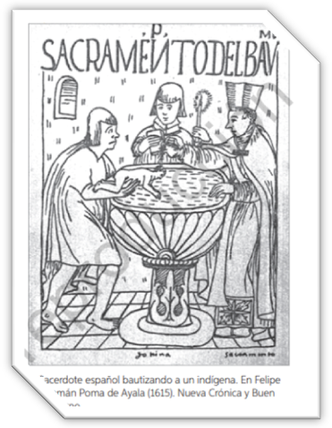
Los sacramentos en el periodo colonial.
“En la América española, el cura trabajaba al lado del corregidor y el alcalde mayor [funcionarios del Cabildo]. Casi invariablemente español o criollo (español nacido en América), administraba a los amerindios los sacramentos a que tenían derecho, legitimando la jerarquía, la subordinación y el control…”

Adaptado de Stein, Stanley y Stein, Barbara (1993). La herencia colonial de América Latina. México, D. F.: Siglo XXI.

Actividad: Con la información entregada, elabora 7 preguntas con sus respectivas respuestas.

